2022-08-29
譯者．陳如月
策略承諾
原文作者Brian D Smith教授在義大利SDA Bocconi和英國University of Hertfordshire工作。他是世界公認的生命科學產業發展的權威。以下譯文內的「我」即Brian D Smith教授。
製藥和醫療科技等生命科學行業的特點是高比例受過高等教育的人擔任具有高度判斷力的角色。也就是說，你不能告訴他們做什麼、怎麼做，或者讓他們做他們不想做的事。這意味著，當涉及到執行策略時，他們必須想要執行策略。這使得個人對組織策略的承諾更加重要。這是一個微妙的概念，我在方框1中給了嚴格的學術定義。
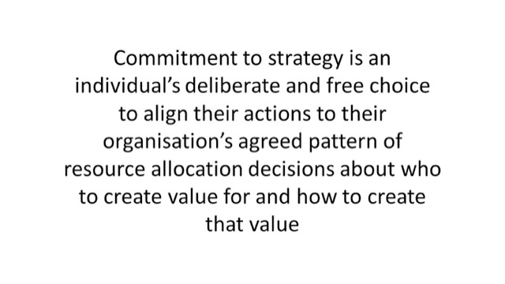
當一個人堅定地致力於一項策略時，他們所做的事情和行為方式將與支持該策略的執行相一致。例如，銷售人員將把精力集中在策略中確定的那些客戶群上，並準確、真誠地傳達定位。相比之下，沒有致力於該策略的銷售人員會把注意力放在他們喜歡的客戶身上，並可能給出與品牌定位不一致的訊息。更糟糕的是，那些對策略有強烈不滿的人可能會努力破壞它。對策略的承諾顯然是重要的，但眾所週知，它很難創造和維持，特別是在我們行業需要和僱用的那種聰明、有獨立見解的人中。在現實中，組織中的每個人都處在一個承諾的連續體上，如圖1所示，並且可能隨著時間的推移在這個連續體上上下移動。當然，作為領導者，面臨的挑戰是如何讓人們在這個範圍內從左到右移動。

Box 1: What is commitment to strategy?
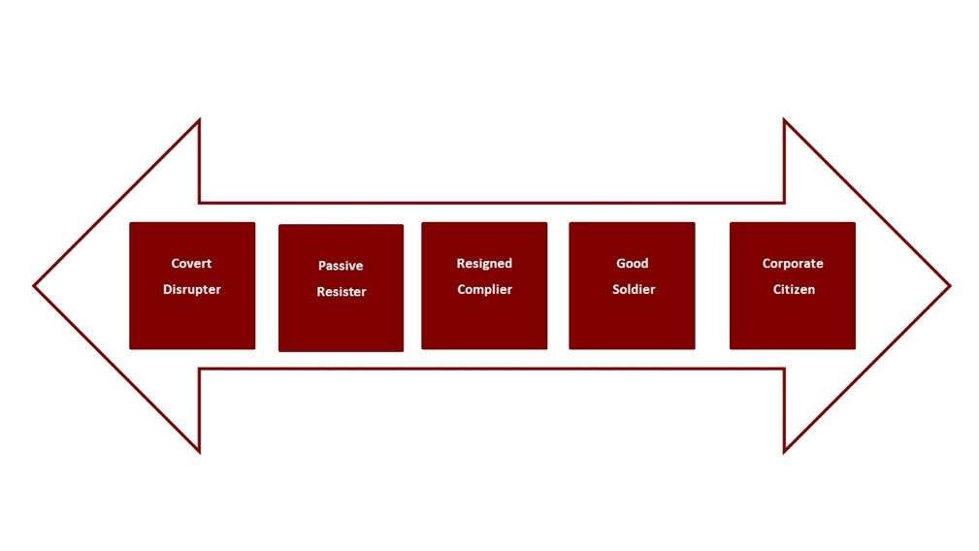
承諾創造參與
對策略的承諾很重要，因為它創造了對策略的參與，或者更準確地說，它創造了三種不同類型的策略參與，如圖2所示。
Figure 1: The commitment to strategy continuum
第一種類型是認知參與，反映了我們在執行策略時使用智力和思維過程的程度。當人們想出好主意時，當他們面對問題和困難時，我們就能會看到這種參與。
第二種類型是情感參與，指的是我們在策略執行過程中將感情投入到何種程度。我們從更高的能量水平和超出預期的工作意願中就會看到這種參與。第三種類型是有形的參與，並不是聽起來那樣。而是我們與外部世界接觸的程度。
它導致積極主動的行為，例如為自己的發展負責和預見問題，而不是對問題做出反應。當策略實施者以所有三種方式參與時，就會形成一種自我效能的策略心理狀態，即對自己成功執行策略的能力有高度的自信。正是這種自信，使人們在面對困難時積極主動、精力充沛、堅韌不拔。同樣地，缺乏承諾和自我效能感低下會導致人們不願意參與，出現阻礙策略執行的行為，包括憤世嫉俗、懶惰和阻礙行為。
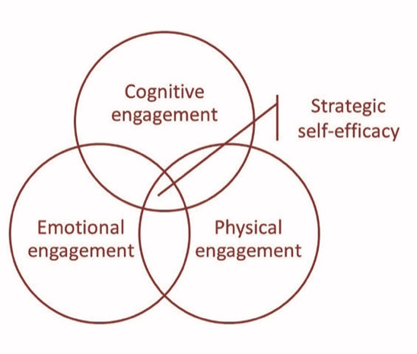

Figure 2: Types of strategy engagement
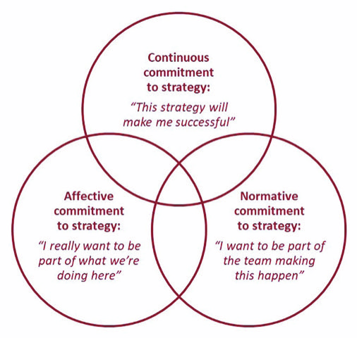
Figure 3: Components of commitment to strategy
承諾的構成要素
因此，承諾導致參與，而參與導致行為，從而產生結果。這使得在一個知識型組織中，如製藥或醫療科技公司，創造對策略的承諾成為領導者角色的重要組成部分。但在這樣做之前，他們需要更多地了解這種寶貴的心理狀態是如何產生的。
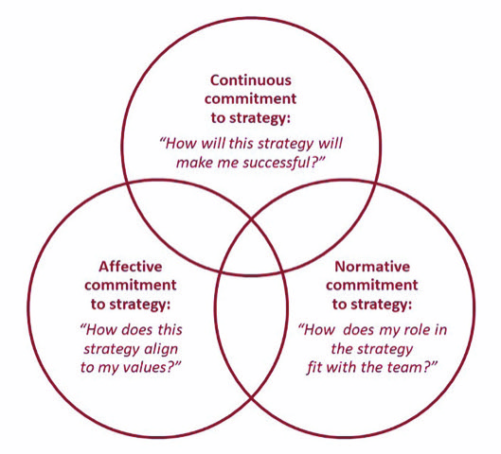
創造承諾首先要理解它不是一件單一的、簡單的事情。心理學家談到三種承諾：情感性的、規範性的和持續性的，定義見方框2。這意味著個人對策略的承諾來自於三種互補的感覺，如圖3所示。在實踐中，這意味著我們每個人在承諾一個策略之前都會問三個問題，如圖4 所示。如果我們的領導人很好地回答了這些問題，我們就會做出承諾，並朝著正確的方向前進。否則，我們就會變得矛盾甚至具有破壞性。
在我的研究中，我非常關注那些能夠有效地創造策略承諾的領導者與那些未能做到的領導者之間的差異。後者失敗的群體可以比做傳教士，他們充滿激情地宣講自己的策略，卻很少傾聽。前者成功的團隊更適合被描述為對話者，他們以非常個人化方式與團隊互動。我在圖5和圖6中總結這些行為。
Figure 4: Precursors of commitment
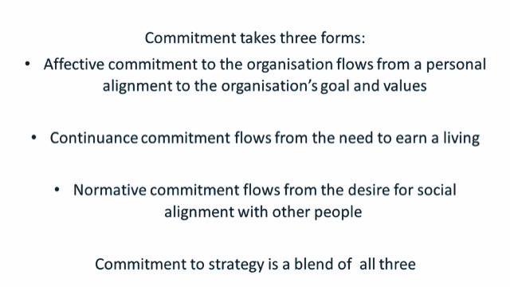
Box 2: Three forms of commitment
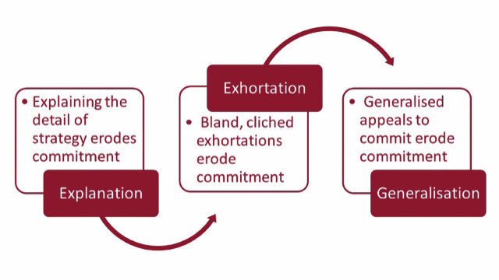
Figure 5: Ineffective commitment creation
即使是最好的策略，如果其實施者不致力於此，也會失敗。那些對自己創造的策略充滿熱情的領導者往往認為，只要把自己的策略宣揚出去就可以了。實際上，這只適用於最有魅力的領導者。對我們大多數人來說，創造對策略的承諾是一項微妙的工作。如果你明白承諾有三種風格，每一種都是透過滿足個人的不同需求來實現的，這就容易多了。然後，它透過創造三種融合在一起的互動來塑造行為和結果。這種理解使最好的領導者停止宣講，開始與他們的實施者進行對話。正是這種對話創造了對策略的承諾。
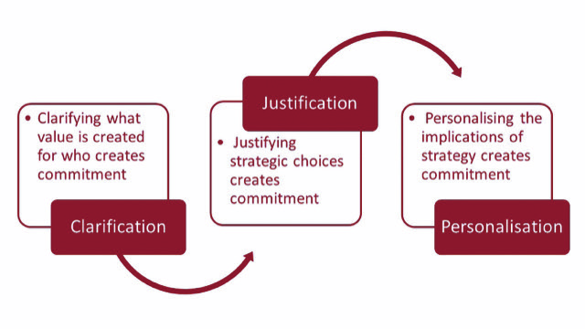
(資料來源：PMLiVE)

